**2020年北京市西城区高三一模化学考试整体评析**

北京市2020年进入高考综合改革的实施阶段，考试采取“3+3”模式，考试科目和考试安排较往年都有很大变化。继之前的适应性训练之后，本次考试是又一次“新”的模拟考试，学生应重点注意试题的结构变化，知识点的考查与往年的区别，在此基础上争取找到一个适合自己的解题节奏。

本试卷共有14道选择题，5道非选择题，非选择题有34个空，比适应性训练略多，虽然题量增加，但问题略有减少，难度排布原则整体来说是由易到难。本卷考查内容涵盖了高中化学全部知识，并在纵向上进行了延伸，结合前沿科学和化工原理；检验高三一轮复习的化学教学状况，发现知识漏洞、能力缺陷、解题方法问题。本次考试主要考查的知识点有：化学与生活、氧化还原反应、离子反应、元素周期律、热化学、化学速率与平衡、水溶液、电化学、有机化学、化学实验。本试卷总体难度适中，没有偏题、怪题。由于选择题题量的增加，知识点考查更加详细。大题分别为有机推断、工业流程、原理综合、无机综合题以及实验探究题，大家关注度较高的滴定实验没有单独成题，而是出现在实验探究的一个小问中。对适应性训练过后对此类问题进行过针对练习的学生来讲难度不大。本套试题选择题仍然重视基本概念模块的考查，覆盖了前5道题；方程式书写仍然是大头，无机部分方程式书写题目分值约为20分；工业流程题，出题方式有所不同，从以往的流程图，改为文字叙述的方式，是今年的一大新趋势，学生痛点是读不懂题，不能有效提取关键信息。原理综合模块有所减少，其中电化学考查占比略有增加。另外无机和有机化学考查界限不再泾渭分明，16题出现了有机物结构简式的考查，15题有机推断也考查了电化学部分内容。充分表明现在高考不仅考查学生对基础知识的掌握情况，更侧重于考查学生对实际生产的应用能力，跨模块接受、吸收、整合化学信息的能力，分析解决化学问题的能力，化学实验与探究能力，体现了实验探究与创新意识、科学精神与社会责任等高中化学核心素养。

一、内容难度适中：  
 各模块分值分布

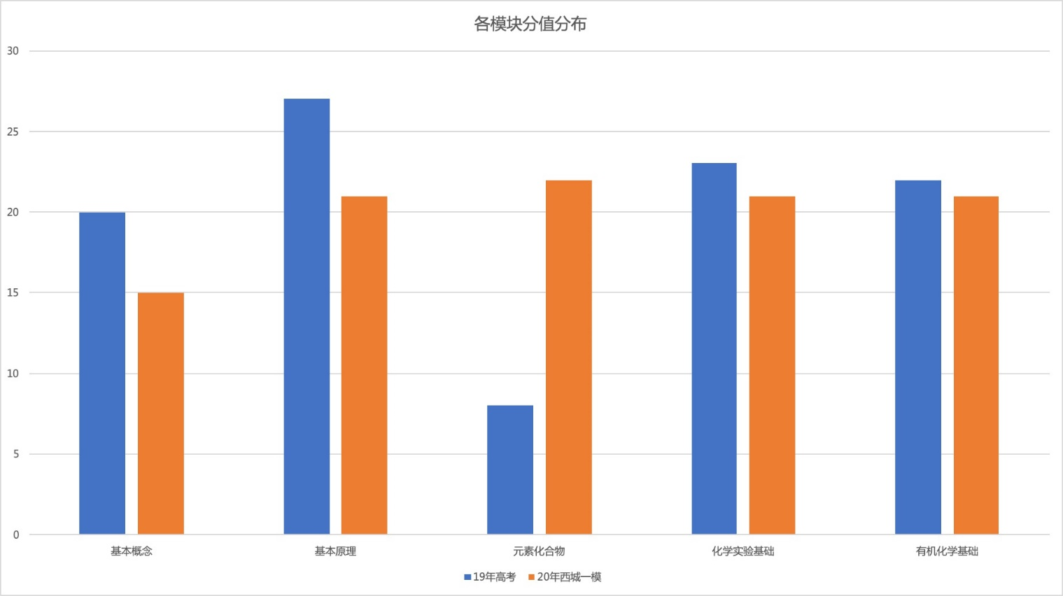

从卷面看，各模块的考查特点如下：  
1. 基本概念：单纯考查基本概念题目有所减少，涉及选择题前5题，为15分。

2. 基本理论：分值较19年高考有所减少。不过选择题中占比上升，另外出题风格向全国卷靠拢，出现了滴定曲线问题；有一道电化学题目出现在了有机推断中，体现题目综合性上升。

3. 元素化合物：分值上升较多，重点放在课本和陌生方程式考查，从题目中提取反应物和生成物的有效信息能力显得尤为重要。

4. 有机化学基础：由于大题变多，有机的分值被稀释，但仍然是占比最多的一题，值得注意的是，有机和无机的考查出现了交叉，16题工业流程中最后一题出现了取代反应以及结构简式书写的考查，需要学生打破思维定势，灵活巧妙运用老师所讲方法，用碎片化的思维理解和思考题目。

5. 化学实验基础：实验探究题的考查分值略减少，难度适中，其中涉及到滴定实验的考查，对于没有进行过针对性训练的同学，是潜在的难点，实验设计和方案评价考查深度一般，从实验思维考查的角度来看略低于高考难度。

二、基本功决定一切  
 本试卷试题注重对化学知识的理解程度考查，由对结果转向对过程的考查，从而检查了学生经过高三一轮复习过后，对考试中要求掌握的知识是否还存有漏洞。例如：选择题第5题，考查了化学计量。第6题，考查了课本基础实验方案的评价，与教材结合紧密。

三、 注重科技生产、素养考查  
 试题联系了元素、电化学、催化和平衡等知识，背景材料是侯氏制碱法、光解水、乙烷转化制乙烯、废旧锂离子电池回收等化工原理问题，如第13题、16-18题，体现了科学精神与社会责任的高中化学核心素养。

四、一模后的学习建议

一轮复习已经全部结束，部分学校二轮复习也基本完成，本次考试后，一定要对学科试卷进行分析，找到丢分的原因，找出自己薄弱的知识板块、能力板块、方法板块，明确自己需要加强的项目，针对自己薄弱的板块进行集中学习，这样才能保证一轮复习不留下基础知识的漏洞，为二模打下良好的基础。在此基础上，才能进一步提高化学学科能力，加强联系基础知识的学习与实际生活应用之间的能力，建立化学学科思维方法（宏观与微观相结合，证据推理与模型认知等），多角度关联、系统、动态地分析化学问题。

1. 本试卷50分以下的学生，化学基础知识薄弱，建议二模前以巩固基础知识为主，系统性地进行知识点的梳理和复习，并强化练习进行巩固，确保二模考试没有大的知识漏洞，方能跟着学校进度，进行刷题和解题方法积累。

2. 本试卷50-65分的学生，有一定的基础，但存在不少知识漏洞，需要通过试卷和错题分析找到知识漏洞，加强模块练习，形成化学知识体系。

3. 本试卷65-80分的学生，还存有个别知识漏洞，建议找到某一类有问题的习题，对相应的知识点重新梳理，借助习题集中突破，同时加强化学思维能力的培养。

4. 本试卷80分以上的学生，目前处在化学学习的“高原期”，基础知识问题基本不大，方程式书写和有机推断几乎不会出错。但一些文字类问题，尤其一些解释类题目、实验方案设计以及新题型会不知如何下手。想突破“高原期”进入“巅峰期”，需要在多做题的同时，多思考命题人的逻辑。例如实验题做完以后，要清楚命题人如此方式设计实验的思路，多加总结以后，就会更好把握考点和出题者意图。另外建议该类学生限时多做一些历年的模拟题或真题，加强化学思想方法的培养，尽早进入做高考题的状态。

总而言之，本试卷保持了题目背景的创新性，考查知识点更加细化，不少新情境可能会让学生觉得不适应。大题考查综合性略有上升，需要一定的迁移能力，若考生有扎实的学科知识作为基础并且有快速提取有效信息然后加以分析的能力，加上高中三年逐渐培养起来的化学学科思想，相信完成主观题部分也会很顺利。同时高考延期，4月已来，各位考生不要焦虑，但也不要过于放松，合理安排多出来的一个月时间，做好复习规划，调整心态，夯实基础，备战高考。